Методическая разработка

Тема «St. Patrick's **Day** (**День святого Патрика)»**

Предмет – английский язык.

Класс (возраст) 6 класс (11-12 лет)

ФИО: Демина Алена Владимировна,

учитель английского языка

МБОУ СОШ № 4 г. Слюдянки,

квалификационная категория первая

**Пояснительная записка:**

Английский язык играет огромную роль в современном мире. Однако в рамках школьной программы учащиеся не всегда могут до конца понять его значение. Очень важно донести до школьников то, что английский язык – это не просто учебный предмет, а средство международного общения, ключик к пониманию другой культуры.

А как же изучить другую культуру? Через традиции и обычаи! Они по праву считаются наследием каждой страны, основой жизни и становления любого народа. В этих двух понятиях отражаются привычки и устои людей, их самобытность и индивидуальность. А через изучение культуры другой страны ребенок лучше понимает культуру своей страны. Именно поэтому мотивация учащихся является одной из приоритетных задач современного учителя.

Для решения этой задачи можно использовать различные способы. Во-первых, в этом может помочь увлекательный материал страноведческого характера. Во-вторых, тема должна быть интересной и актуальной и опираться на уже имеющиеся знания у ребенка. В-третьих, очень важно дать ученику возможность побывать в ситуации успеха, проявить свою активность и исследовательский потенциал в самостоятельном решении поставленных перед ним задач.

Каждый этап урока должен быть связан с культурой страны и историей развития праздника. Лингвистической разминкой стало прочтение стихотворения по теме. Введение нового лексического материала было основано на обучающем видео и работе с праздничными картинками и их транскрипцией. Во время динамической паузы мы пробовали изучить ирландский танец Sean-nos. Закрепление изученного материала учащиеся осуществили, ответив на вопросы викторины. Домашнее задание было разноуровневым и состояло из заданий на правду/ложь, ответы на вопросы, а также творческое задание.

Говорят, что в День Святого Патрика каждый желающий может стать немножечко ирландцем. Данным уроком мне хочется дать учащимся возможность не только узнать о фактах, связанных с праздником, но и прочувствовать его, окунуться в эту незабываемую атмосферу.

**План-конспект урока английского языка «День Святого Патрика».**

Урок представлен как урок открытия новых знаний; доминирующий вид речевой деятельности – чтение, вспомогательные – аудирование, говорение. Основные виды работы: фронтальная работа, работа в парах.

Оснащение урока: доска, наглядный материал, раздаточный материал для выполнения заданий, презентация, видеоматериал, компьютер, телевизор.

Цели: ознакомление обучающихся с историей, символами и традициями празднования Дня Святого Патрика в Ирландии и других англоязычных странах.

Задачи:

Образовательные:

- сформировать социокультурную компетенцию учащихся через расширение лингвострановедческого кругозора;

- развивать речевые и социокультурные компетенции учащихся.

Учебные:

- совершенствовать речевые и языковые компетенции;

- актуализировать навыки иноязычного общения.

Развивающие:

- развивать коммуникативные навыки и познавательные способности учащихся;

- развивать способности к анализу, сравнению, формулированию выводов из полученной информации.

Воспитательные:

- воспитывать уважение к другой культуре;

- воспитывать активность, инициативность учащихся;

- развивать умение работать в команде;

- прививать интерес учащихся к культуре народов стран изучаемого языка.

**Структура урока:**

**Вводная часть:** приветствие, организация рабочего пространства. Учащиеся угадывают тему урока, знакомятся с целями и задачами урока. Речевая разминка, введение нового лексического материала.

**Основная часть:**

- активизация лексического материала: соединение картинок с их транскрипцией;

- знакомство с историей праздника: просмотр видео по теме;

- развитие навыков чтения вслух: чтение текста по теме;

- развитие социокультурной компетенции, динамическая пауза: изучение ирландского танца.

**Завершающая часть:** викторина по материалу урока, рефлексия, выставление оценок, выдача домашнего задания, прощание.

|  |  |  |  |  |  |
| --- | --- | --- | --- | --- | --- |
| № | | Этап урока | Деятельность учителя | Деятельность учащихся | |
| Вводная часть | | | | | |
| 1 | Приветствие. | | Приветствует класс:  *Good morning, children!*  *I’m glad to see you. Sit down, please. Today we are having*  *an unusual lesson. Look at the*  *screen. Can you guess the*  *topic of our lesson?*  *Доска украшена плакатами*  *леприконов, листиками клевера, радугой.*  *Right! It’s St.Patrick’s day!* | *Good morning!*  Высказывают свои идеи, отгадывают тему урока.    Высказывают  свои идеи,  отгадывают тему  урока. | |
| 2 | Постановка целей урока. | | Ознакомляет учащихся с целями урока:  *So today we are going to learn more about this holiday, about its history and traditions.* |  | |
| 3 | Речевая разминка. | | Предлагает повторить  стихотворение.  Предлагает повторить стихотворение, изображенное на экране:  *Look at the screen, read and*  *repeat after me.*  *St. Patrick's Day is here, you see.*  *We'll pick some shamrocks, one, two, three.*  *We'll count the leaves and look them over,*  *And maybe find a four-leafed clover.*  *I'll sew green buttons on my vest,*  *Green for St. Patrick is the best.*  *I'll wear a green hat, very high,*  *And dance a jig - at least I'll try!* | Учащиеся повторяют за учителем. | |
| 4 | Введение нового лексического материала по теме. | | На экране видео с новыми словами по данной теме.  (Приложение № 1) | Учащиеся повторяют новые слова за диктором. | |
| Основная часть | | | | | |
| 1 | | Активизация лексического материала. | Предлагает поработать в парах и соединить картинки, связанные с праздником с их транскрипцией.  *Now you'll work in pairs. You must match the pictures with phonetic transcription* *of the words.*  Раздаточный материал (Приложение № 2). | | Ребята работают в парах, соединяют картинки по теме с их транскрипцией. |
| 2 | | Знакомство с историей праздника. | *Now let's watch video about this holiday.*  Просмотр видео об истории праздника (Приложение № 3) | | Учащиеся смотрят видео. |
| 3 | | Развитие навыков чтения вслух. | *Now let’s read a text and learn more about traditions*  *of Saint Patrick’s Day.*  (Текст – Приложение № 4)  Ответы на вопросы для проверки понимания текста. Фронтальная работа. | | Учащиеся читают текст вслух, отвечают на вопросы по тексту. |
| 4 | | Развитие социокультурной компетенции. Динамическая пауза. | Включает ролик с  ирландской музыкой.  Показывает движения  ирландского танца.  *Now let’s dance. Repeat the*  *moves after me.*  Просмотр ролика с ирландским танцем. Учитель показывает движения.  (Видеоролик – Приложение № 5) | | Учащиеся повторяют движения за учителем. |
| Завершающий этап | | | | | |
| 1 | | Викторина по материалу урока. | Now let’s see what you  remember fr  *Now let's see what you remember from our today's lesson.*  *Look at the screen. Please, answer the following questions.*  Викторина на world-wall по теме урока (Приложение № 6). | | Учащиеся отвечают на вопросы. |
| 2 | | Рефлексия | *Did you like our today's lesson?*  *What did you learn about St.Patrick’s Day today?*  *What are the symbols?*  *When is it celebrated?*  *What country did it come from?*  Учитель предлагает выбрать и прикрепить на доску: четырехлистник, если все понравилось, трехлистник, если  что-то не понравилось или возникли трудности. | | Ребята выбирают трехлистник или четырехлистник. |
| 3 | | Выставление оценок за урок | *Your marks for today are:…*  Учитель выставляет оценки | |  |
| 4 | | Выдача домашнего задания | Выдача домашнего задания с учетом разного уровня обученности  (Приложение № 7). | | Учащиеся записывают домашнее задание. |
| 5 | | Прощание | *Thank you for our lesson! Good bye!* | |  |

Список использованных источников:

1. Английский язык: предметные недели в школе / составители О.Н. Подгорская, Е.К. Черничкина. - Волгоград: Учитель, 2007. – 74 с.
2. Г.Н. Федорова. Тематические вечера на английском языке, Москва – Ростов-на-Дону: издательский центр «МарТ», 2005. – 190 с.
3. [How to dance 3 simple Irish sean nós HORNPIPE steps. - YouTube](https://www.youtube.com/watch?v=2gf5bqK9gYY)
4. [Saint Patrick's Day | History for Kids | Educational Videos for Kids | Social Studies - YouTube](https://www.youtube.com/watch?v=8OO-bw9m6U4)
5. [St Patrick's day. День Святого Патрика. Видео-словарь. - YouTube](https://www.youtube.com/watch?v=1jOb8MtMcLA)
6. [St Patrick's Day - quiz - Викторина "Игровое шоу" (wordwall.net)](https://wordwall.net/ru/resource/12757212/angielski/st-patricks-day-quiz)

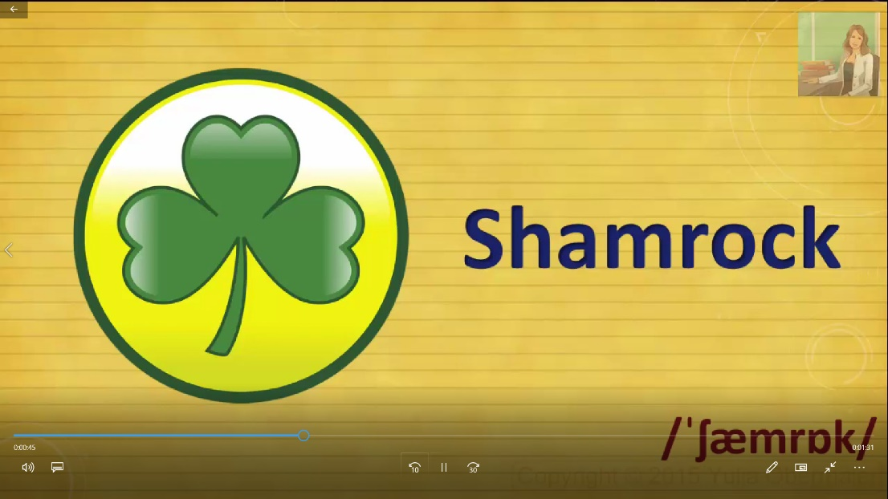Приложение № 1

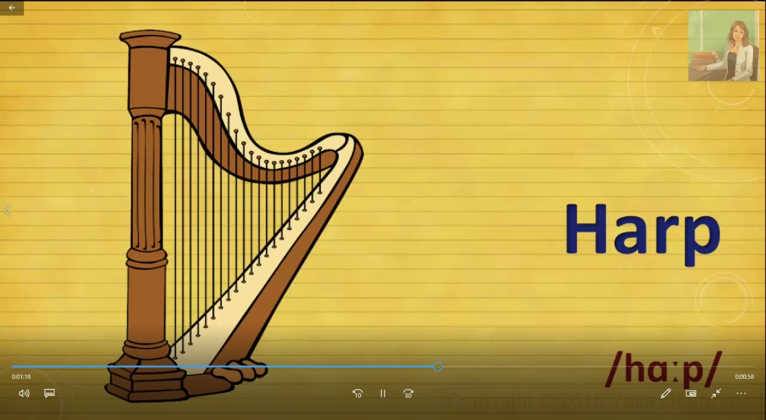

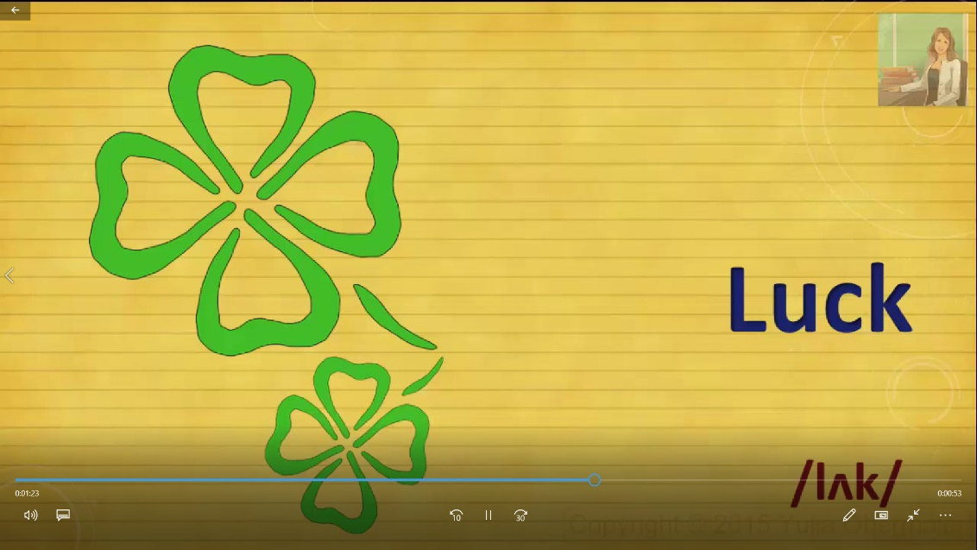



Приложение № 2

Match the pictures with phonetic transcription of the words.





/kɔɪn/



 /hæt/

/paɪp/

 /hɑːp/

 /ˈleprəkɔːn/

/pɒt/

 /ˈreɪnbəʊ/

/ˈʃæmrɒk/

/sneɪk/

/ˈhɔːʃʃuː/



Приложение № 3

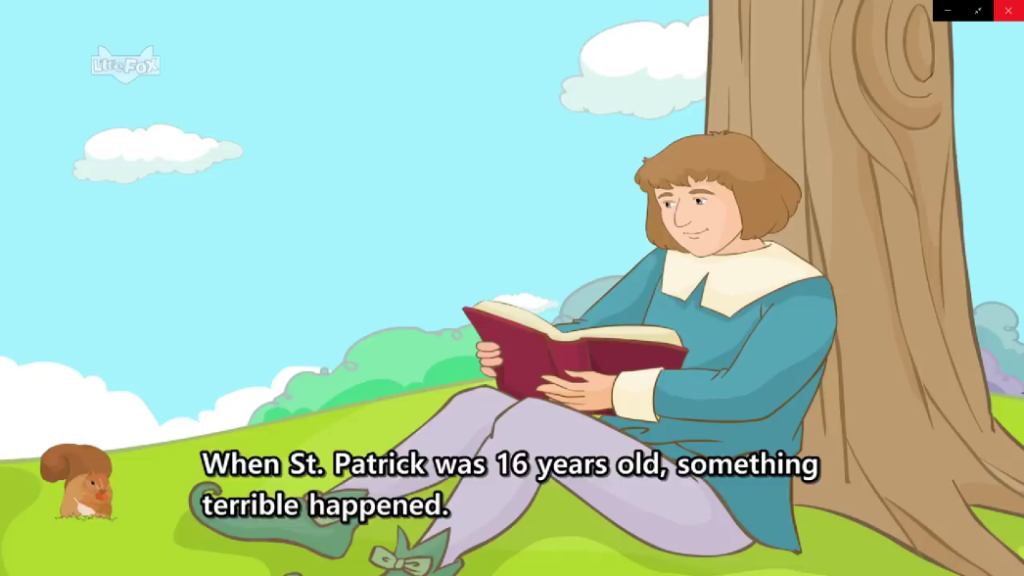

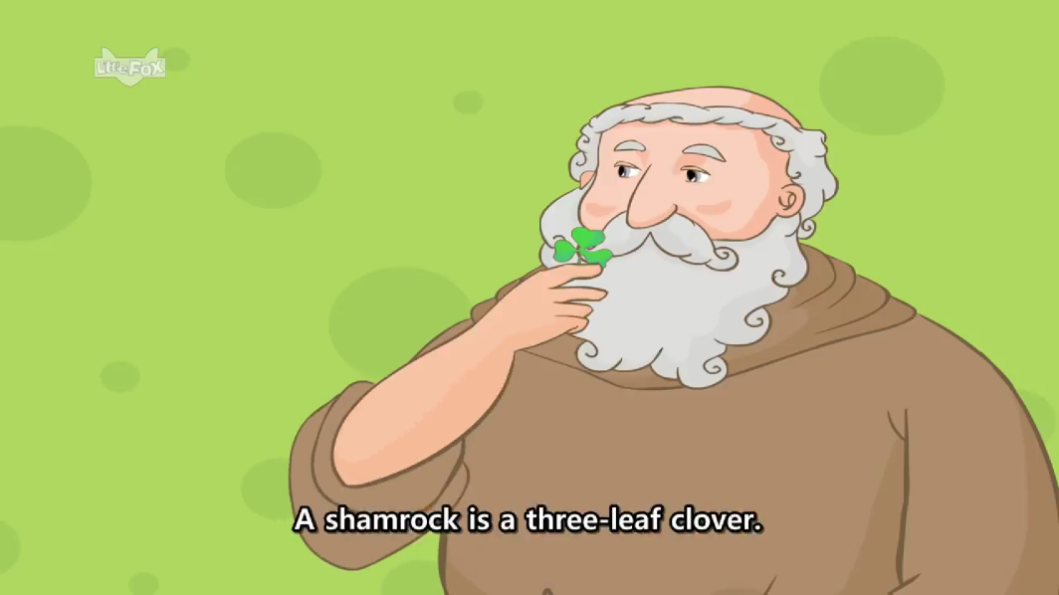Приложение № 4

Saint Patrick’s Day is the national holiday of Ireland. Paddy Day is a nickname of Saint Patrick’s Day. Irish people celebrate it on the 17th of March. People from all over the world celebrate this special day, too. It is especially popular in Australia and in North America.

Saint Patrick is the patron saint of Ireland. He lived during the fifth century and brought Christianity to Ireland. The shamrock is a symbol. The legend is that Patrick explained the Holy Trinity (Father, Son and the Holy Spirit) with the three leaves of an Irish shamrock.  
Green colour and leprechauns are symbols of Ireland too. The Leprechauns are magic creatures. They have a pot of gold hidden at the end of a rainbow.  
  
Saint Patrick’s Day is a celebration of Irish culture and people listen to Irish music, eat traditional Irish food and watch parades. On this day you can see the colour green everywhere. People wear  green clothes, costumes and hats. They paint their faces green and even add green colourings in their food and drinks. In Chicago, the USA, the city uses special paint to make the river green. That’s right, the whole river is green!  
  
In Dublin, Ireland, the Saint Patrick’s Day parade is a part of a five-day festival and over 500,000 people attend the parade. In the USA, Saint Patrick’s Day is really special. The first Saint Patrick’s Day  parade  was in Boston in 1737. In Chicago, the parade lasts all day and in New York, a parade of 150,000 people marches up the 5th Avenue.

1. When is Saint Patrick's Day?

2. Who is Saint Patrick?

3. What did St. Patrick do in Ireland?

4. What symbol did Saint Patrick use to explain Christianity ?Why?

5. What is the color of St. Patrick's Day?

6. What countries celebrate St. Patrick's Day?

7. How do people celebrate St. Patrick's Day?

8. Do you wear special clothes on St. Patrick's Day in your country?  
9. Is there a St. Patrick's Day parade in your city or country?

Приложение № 5



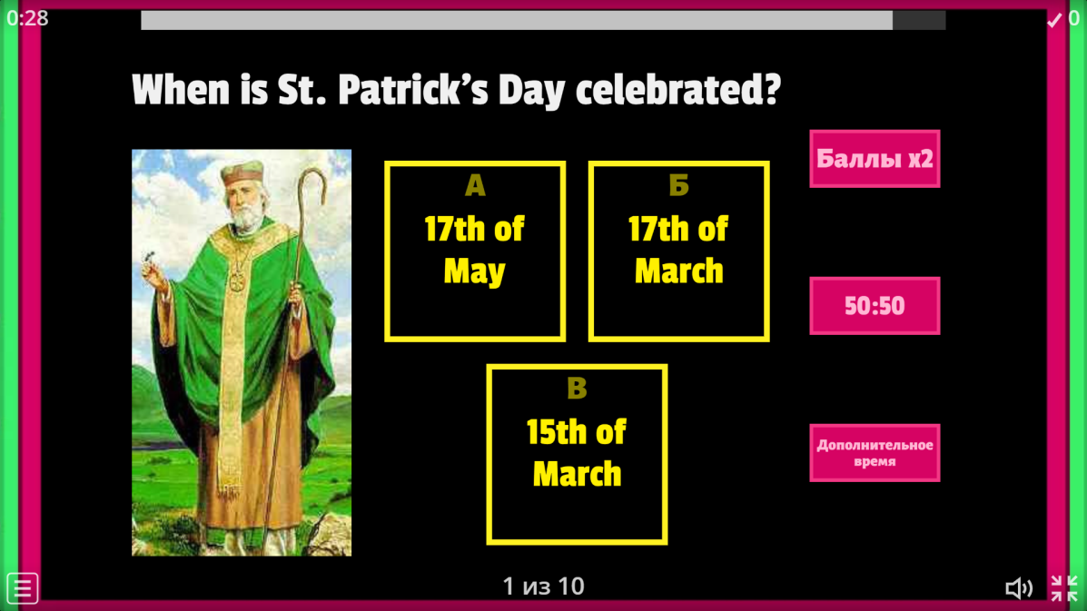Приложение № 6

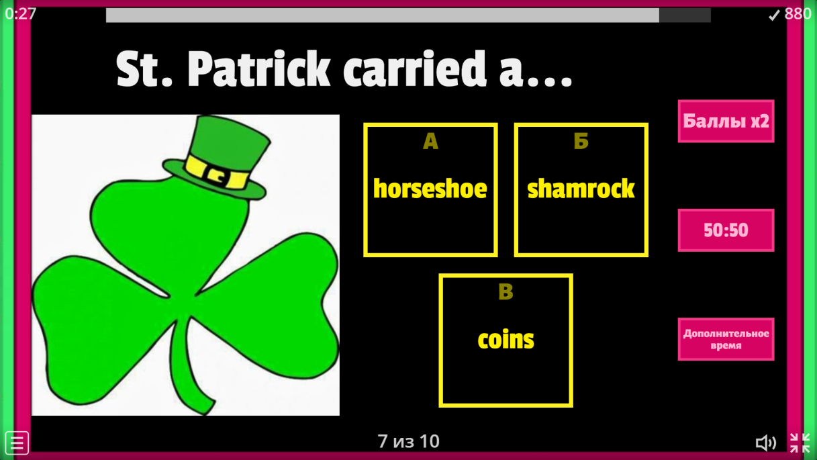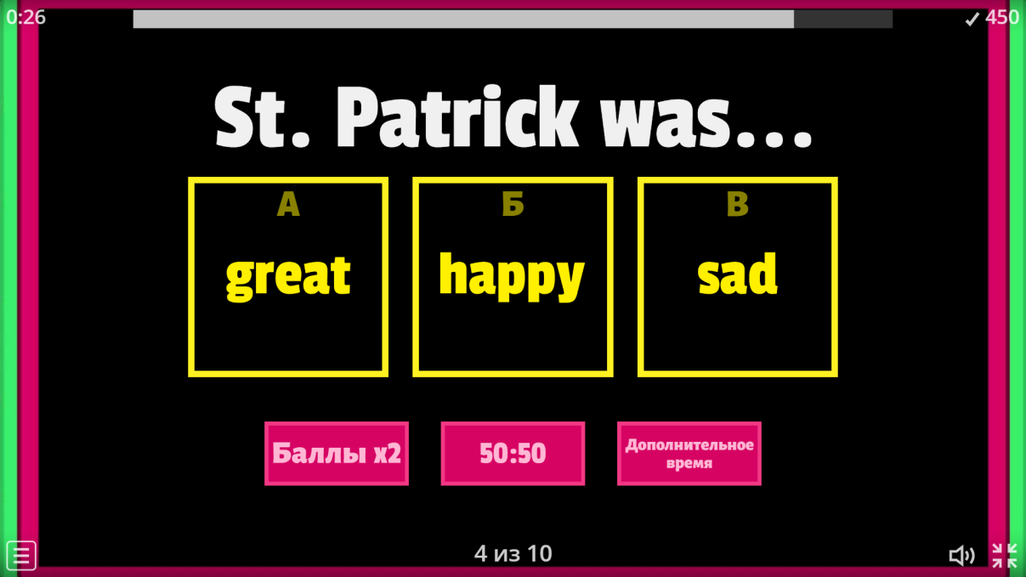

Приложение № 7

Homework

1 уровень

True or false?

1. St Patrick was born on the 17th of March.
2. The colour green is associated with Ireland.
3. You don’t have to be religious to celebrate.
4. 3 million people attend the biggest parade.
5. Drinking wine is associated with this day.

2 уровень

Can you remember?

1. In which countries is St Patrick’s day popular?
2. What do children make on this day?
3. What musical instrument is a symbol of Ireland?
4. Where is the biggest St Patrick’s day parade?
5. How do people celebrate this day?

3 уровень

Tell your classmates about a legend from your country. Use the internet to help you find any information you need first.